**9/13（土）開催「子どものトラウマの理解と支援～TF-CBT入門～」**

申込み

鳥取県臨床心理士会の会員の方は、**9月3日（水）までに**直接会へお申込みくだい。

鳥取県臨床心理士会の会員**以外**の方は、ファクシミリ又はメールにより、**9月3日（水）までに**、下表により鳥取県犯罪被害者総合サポートセンターにお申込みください。

【鳥取県臨床心理士会会員**以外**の方のお申込み先】

E-mail  [hanzai-higai@pref.tottori.lg.jp](mailto:hanzai-higai@pref.tottori.lg.jp)　／　ファクシミリ 0857-26-7740

|  |  |  |
| --- | --- | --- |
| 御所属 | お名前 | 連絡先 |
| 所属団体（該当に☑してください）  　□鳥取県社会福祉士会  □鳥取県精神保健福祉士会  □鳥取県医療ソーシャルワーカー協会 |  | メール |
| 電話 |
| 上記団体以外の方の勤務先 |
| 所属団体（該当に☑してください）  　□鳥取県社会福祉士会  □鳥取県精神保健福祉士会  □鳥取県医療ソーシャルワーカー協会 |  | メール |
| 電話 |
| 上記団体以外の方の勤務先 |
| 所属団体（該当に☑してください）  　□鳥取県社会福祉士会  □鳥取県精神保健福祉士会  □鳥取県医療ソーシャルワーカー協会 |  | メール |
| 電話 |
| 上記団体以外の方の勤務先 |

申込み期限：令和７年９月３日（水）

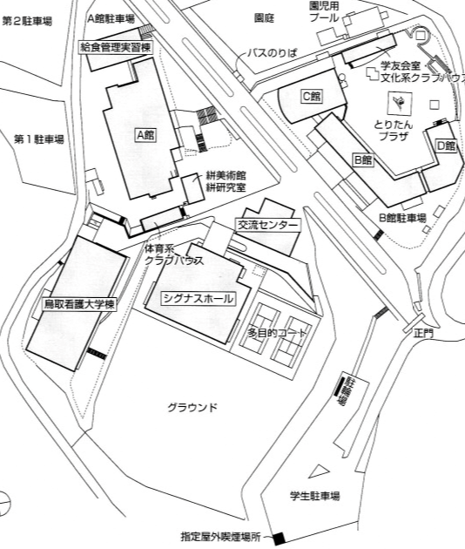

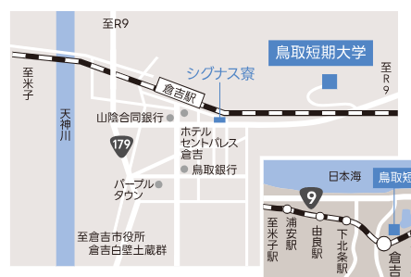

会場案内

＜ 会 場 ＞

交流センター２階

中講義室

坂を上がってくる

お車でお越しの方は、正門左手前の学生駐車場をご利用ください。

学生駐車場が満車の場合は、第１又２駐車場もご利用ください。

P

＊研修に係るお問い合わせ　０８５７－２６－７１５９（鳥取県犯罪被害者総合サポートセンター）